«Кубанский карполов»
Прикормочный катер KubCarp-Универсал
Модель 2018 года модифицированный.
Инструкция по эксплуатации.
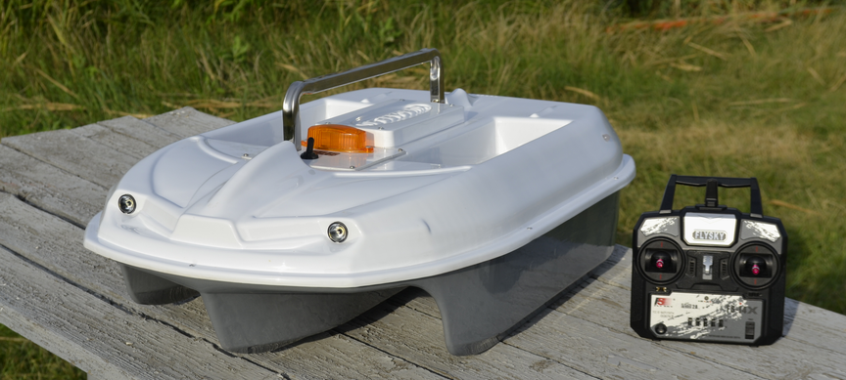

Благодарим Вас за приобретение нашего изделия.
Желаем Вам результативной рыбалки и приятных эмоций!

Управление:
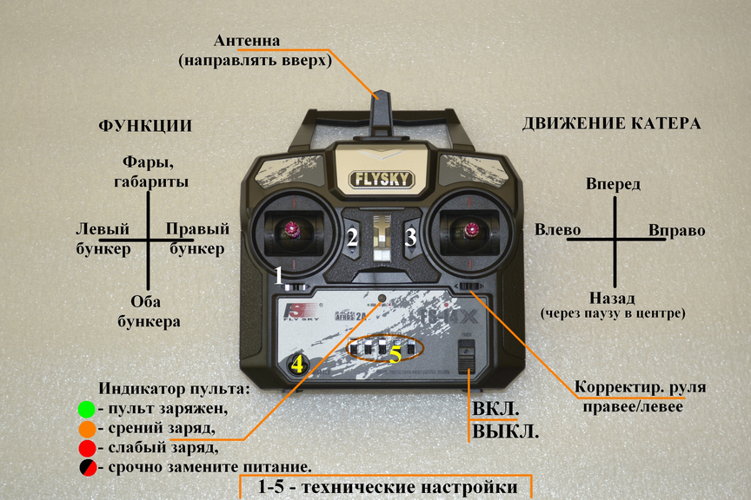

Характеристики модели Универсал:
- Тип корпуса – тримаран с двумя грузовыми отсеками.
- Материал корпуса – ударопрочный полистирол (Германия).
- Размеры корпуса – длина 79см., ширина 51см., высота 23см.
- Размер прикормочных отсеков – 28см. х 8,5см.
- Вес катера без аккумулятора – 4,6кг., вес одного штатного аккумулятора –2,7 кг.
- Номинальная грузоподъемность катера – 3кг.
- Объем прикормочных отсеков – 5 дм3.
- Количество одновременно завозимых оснасток – 2 шт.
- Двигатель коллекторный мощностью 160 Вт, 12Вольт, 4000 об/мин. Щеточный узел усиленный, с искрогасителями подшипники усиленные.
- Регулятор оборотов двигателя с реверсом.
- Скорость без оснастки и прикормки по штилю – до 60 м/мин. (на штатном АКБ 45м/мин).
- Пробег на одном аккумуляторе – до 6 км (на штатном АКБ до 3,7км).
- Расход тока в режиме хода—6 Ампер в час.
- Количество аккумуляторов, устанавливаемых в катер –1шт.
- Номинальный заряд свинцовых аккумуляторов: max 13,2 В, min 11,5 В.
- Цифровой вольтметр с подсветкой для определения состояния аккумулятора на корпусе катера. Погрешность показаний вольтметра +\- 0,1В.
- Яркая световая индикация сброса приманки.
- Аппаратура управления 2,4 Ггц, 4 канала, батарейки передатчика типоразмера АА 4шт. Индикатор заряда батареек на пульте управления трехцветный со звуковой сигнализацией.
- Дистанция радиоуправления до 350 метров. Функция «заморозки» команды при отключении передатчика, отсутствие помех и пересечений частот с любой посторонней аппаратурой.
- Дальность освещения фар катера – до 30м. Три режима освещения.
- Бортовое освещение по корпусу катера для ночного ориентирования.
- Программируемое микропроцессорное управление.
- Отсутствие электромеханических компонентов на схеме за счет мощных транзисторов.
- Световая индикация при предельно низком заряде батареи.
- Возможность использования и настройки под 4 основных типа аккумуляторов (Pb, Li-ion, Li-Po, LiFePo4).
- Защита электроники катера от переполюсовки аккумуляторных клемм.
- Защита от незапланированного открытия бункеров.
- Защита приводов сброса от неисправностей.
- Возможность сброса приманки как поочередно, так и одновременно.
- Возможность подключения дополнительных модулей.
Меры предосторожности.
Изделие требует бережной эксплуатации и правильного хранения. Всю ответственность за некорректную эксплуатацию несет его владелец.
- Не разбирайте катер! Его корпус склеен. Вскрытие может привести к повреждению корпуса. Конструкция катера позволяет решить любой технический вопрос, не разбирая его.
- Рекомендуется включать сначала пульт упраления, а затем катер. Порядок выключения значения не имеет.
- Индикатор заряда батареи на пульте управления должен светиться зеленым или оранжевым цветом.
- Не оставляйте передатчик на солнце, сохраняйте его от попадания влаги и грязи.
- Не осталяйте передатчик в заводской блистерной упаковке с остатками влаги или под стеклом автомобиля при воздействии солнечных лучей. Это может привести к необратимому повреждению передатчика.
- При использовании катера в тумане учитывайте его видимость и воздействие влажности на передатчик.
- Закрывайте крышку аккумуляторного/моторного отсека в момент загрузки и на время плавания катера во избежание попадания в корпус брызг. В остальное время (за исключением дождя, тумана и росы) держите корпус открытым для лучшего проветривания.
- Не допускайте попадания в корпус катера и передатчика прикормки и грязи.
- Не перегружайте катер приманкой. Это не повышает эффективность ловли и приводит к излишнему расходу электроэнергии.
- При транспортировке катера вынимайте аккумулятор из корпуса.
- Не допускайте глубокого разряда аккумулятора, храните аккумуляторы только в заряженном состоянии. При хранении аккумуляторов в зимний период проверяйте их заряд один раз в месяц. Он не должен быть ниже 12,6 Вольт.
- На период хранения изделия вынимайте батарейки из пульта управления.
- Берегите руль катера от ударов и резких поворотов с внешней стороны во избежание повреждения рулевого механизма.
- Не давайте катер и его комплектующие детям.
- Используйте катер в пресной воде без течения. В случае использования изделия в морской воде обязательно промойте его после использования в пресной воде.
- При красном сигнале индикатора пульта управления замените в нем батареи. В противном случае вы можете потерять контроль над управлением катером.
- Протирайте корпус катера влажной тряпкой. Не мойте катер из шланга. Следите за сухостью внутри корпуса катера. При необходимости удалите воду из корпуса медицинской грушей или шприцем. НЕ рекомендется переворачивать изделие для слива воды. Проветривайте корпус и пульт управления от влаги. Не сушите внутреннее пространство корпуса горячим воздухом!
- Отсек электроники катера герметичен. При обнаружении капель влаги внутри оранжевого плафона катера, прекратите использование изделия и незамедлительно сообщите производителю о необходимости восстановления герметичности отсека.

Зарядка аккумуляторов.
В данном катере используются необслуживаемые свинцово-кислотные аккумуляторы с напряжением 12 В, емкостью – 9 А/ч. DELTA HR12-9.
Автоматическое зарядное устройство Robiton LAC12-1000-II, работает от сети 220В, заряжая каждый бортовой аккумулятор до 10 часов в зависимости от глубины разряда. Зарядный ток 1 А/ч.
Заряженный аккумулятор имеет напряжение 13,2-13,4 В.
Минимально допустимое напряжение для данных аккумуляторов — 11,5 В.
Предельно допустимое напряжение – 11В, при этом фары и габаритные огни на катере будт мигать.
Более глубокий разряд данных аккумуляторов значительно снижает их емкость и срок их эксплуатации.
Подключите зарядное устройство к аккумулятору, затем включите его в сеть. Красный индикатор – идет заряд. Зеленый индикатор – зарядка завершена.

Альтернативные типы аккумуляторов.
При использовании других типов аккумуляторов соблюдайте следующие параметры: масса АКБ не более 3кг, номинал напряжения 12 вольт (не более 15вольт) емкость АКБ значения не имеет.
Использование изделия на 4S Li-Po или 4S Li-Ion с номиналом 14.8 Вольт допустимо, но не рекомендуется. Предельно низкий заряд Вы контролируете бортовым вольтметром самостоятельно. Использование 5S Li-FePo4 16,5В НЕДОПУСТИМО.
При использовании легкого аккумулятора массой 0,8-1,3 кг скорость катера увеличивается до 60м/мин. Для альтернативных типов АКБ рекомендуется использовать процессорное зарядное устройство, например SkyRC imax-B6 AC V2.

Разъем 4-pin рядом с аккумулятором (pin-1 отмечен красным/черным цветом).
- свинцовый аккумулятор 12В – перемычка на pin 1+2 (по умолчанию).
- 3S Li-Po 11,1В – перемычка на pin 2+3. (max 12,9 В, min 10,2 В)
- 3S Li-Ion 11,1В – перемычка на pin 2+3. (max 12,9 В, min 10,2 В)
- 4S Li-FePo4 13,2В – перемычка на pin 3+4. (max 14,5 В, min 12 В)
Разъем 4-pin с перемычкой используется для своевременной сигнализации о предельно низком заряде соответствующего типа АКБ. Храните литиевые аккумуляторы в состоянии их номинального напряжения.

Простейший технический уход за изделием.
- Имейте в запасе комплект батареек «ААА» 1,2-1,5В для своевременной замены.
- Корпус гребного вала (дейдвуд) имеет отверстие под внутренним сальником для добавки или замены смазки методом шприцевания. Он может быть заполнен любой густой водостойкой смазкой, например Литол-24.
- После каждой рыбалки распыляйте силиконовую спрей-смазку на сбросные штыри и петли прикормочных отсеков, а также в зазоры черных кнопок на корме катера. Щетки и коллектор двигателя обрабатывать НЕ рекомендуется.
- Храните изделие в сухости и тепле с открытой крышкой аккумуляторного отсека. Не допускайте попадание в корпус посторонних предметов и грызунов.

Рекомендации по использованию.
- Установите аккумулятор в катер и подключите к нему разъем питания. Цифровой вольтметр начнет светиться. Убедитесь, что аккумулятор достаточно заряжен.
- Включите пульт управления. Установите правый джойстик в центр.
- Включите катер (тумблер на корпусе вперед).
- Для удобства закрытия прикормочных отсеков используйте кнопки на корме катера.
- Для беспрепятственного завоза снасти старайтесь вести оснащенный катер по прямому курсу к точке лова, исключая крутые повороты корпуса. Если катер уперся в препятствие – аккуратно подтяните его обратно за леску, чтобы исправить курс. Если ходу мешает прилипшая к водомету листва, водоросли или мусор – на одну секунду включите задний ход. Старайтесь не использовать задний ход, если леска находится в прикормочном отсеке. Сбрасывайте правую оснастку на правую точку лова, левую оснастку на левую точку.
- Для лучшего разматывания лески в начале рыбалки рекомендуется смачивать ее на подготовленной катушке. Если при завозе оснастки заклинило леску по какой-либо причине – остановите двигатель катера, устраните причину на удилище или в катушке. Затем немного подтяните леску для восстановления курса катера и продолжайте завоз.
- Сброс оснастки рекомендуется производить после остановки двигателя.
- Если прикормка имеет твердые плавающие компоненты (например, зерна кукурузы) - во избежание попадания их в водомет после разгрузки постарайтесь вывести катер из точки прикорма передним ходом. В случае необходимости заднего хода - выдержите небольшую паузу, чтобы прикормка рассеялась от руля.
- Если модель отклоняется от желаемого курса, используйте корректировку руля, (указано на рисунке). При отклонении от курса влево – удерживайте корректировку вправо и наоборот.

Гарантия качества.
Условия гарантийного обслуживания являются общими для всех подобных видов товаров. Общий срок гарантийного периода составляет 18 месяцев с момента приобретения изделия при соблюдении условий хранения и эксплуатации, рекомендованных данной инструкцией. Изготовитель также проводит постгарантийный ремонт, обслуживание и модернизацию изделия. Если изделие с момента приобретения редко использовалось и правильно хранилось, срок гарантии может быть продлен. Каждый аккумулятор в комплекте изделия проверяется вольтметром на состояние номинального напряжения. Гарантия на АКБ составляет 14 дней с момента приобретения пользователем.
При наличии грубых следов постороннего вмешательства в конструкцию и устройство изделия, не связанных с самообслуживанием изготовителоставляет за собой право отказа в дальнейшем ремонте и обслуживании изделия.

По вопросам гарантии и обслуживания обращайтесь к изготовителю
«Кубанский карполов».
Безупречная репутация важнее всего!
С Уважением, Михаил.
www.kubcarp.ru
Не является публичной офертой.

